МИНИСТЕРСТВО НАУКИ И ВЫСШЕГО ОБРАЗОВАНИЯ РОССИЙСКОЙ ФЕДЕРАЦИИ

Федеральное государственное бюджетное образовательное учреждение

высшего образования

**«КУБАНСКИЙ ГОСУДАРСТВЕННЫЙ УНИВЕРСИТЕТ»**

**(ФГБОУ ВО «КубГУ»)**

**Факультет компьютерных технологий и прикладной математики**

**Кафедра вычислительных технологий**

**ЛАБОРАТОРНАЯ РАБОТА №2**

**Дисциплина: Алгоритмы цифровой обработки мультимедиа**

Работу выполнил:_________________________________________ Чеуж А.А.

Направление подготовки: 02.03.02 Фундаментальная информатика и информационные технологии

Ст. преподаватель: _________________________________ А.А. Крамаренко

Краснодар

2025

**Тема**: Реализация трекинга.

**Ход работы:**

Задание 1. Прочитать изображение с камеры и перевести его в формат HSV.

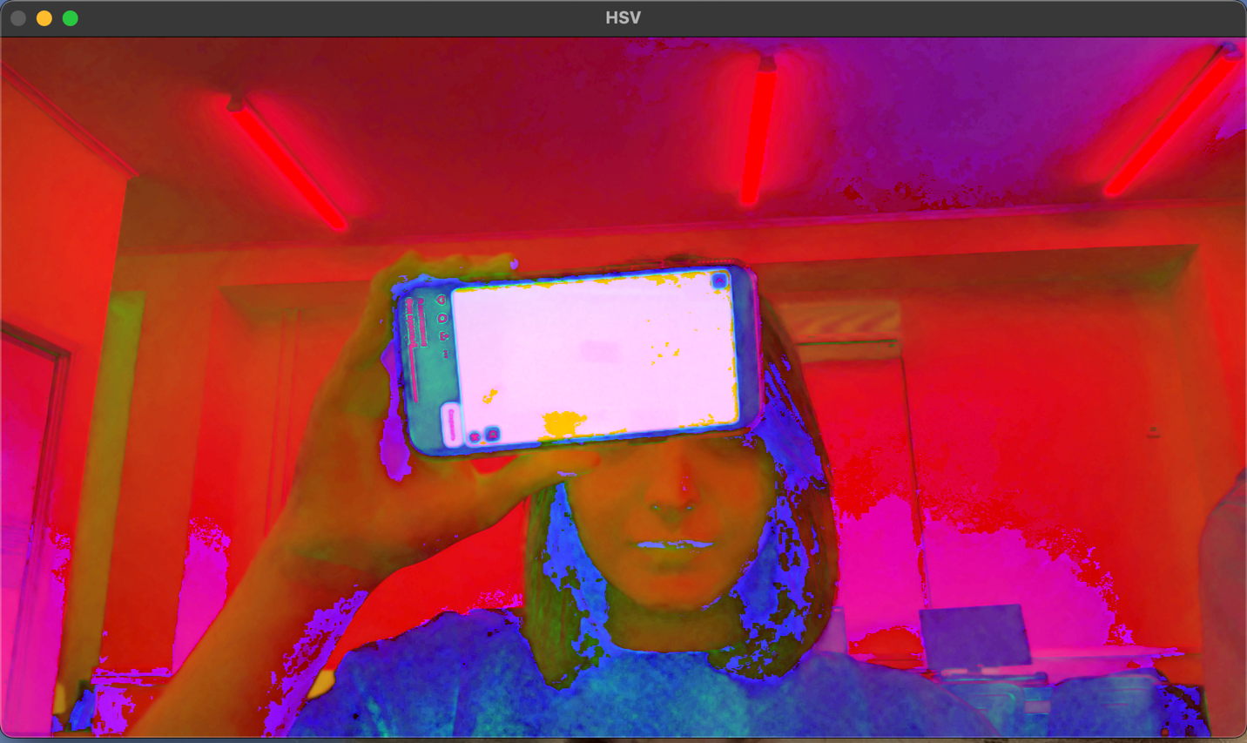

Рисунок 1 – Перевод изображения с камеры в HSV.

Задание 2. Применить фильтрацию изображения с помощью команды inRange и оставить только красную часть, вывести получившееся изображение на экран(treshold), выбрать красный объект и потестировать параметры фильтрации, подобрав их нужного уровня.

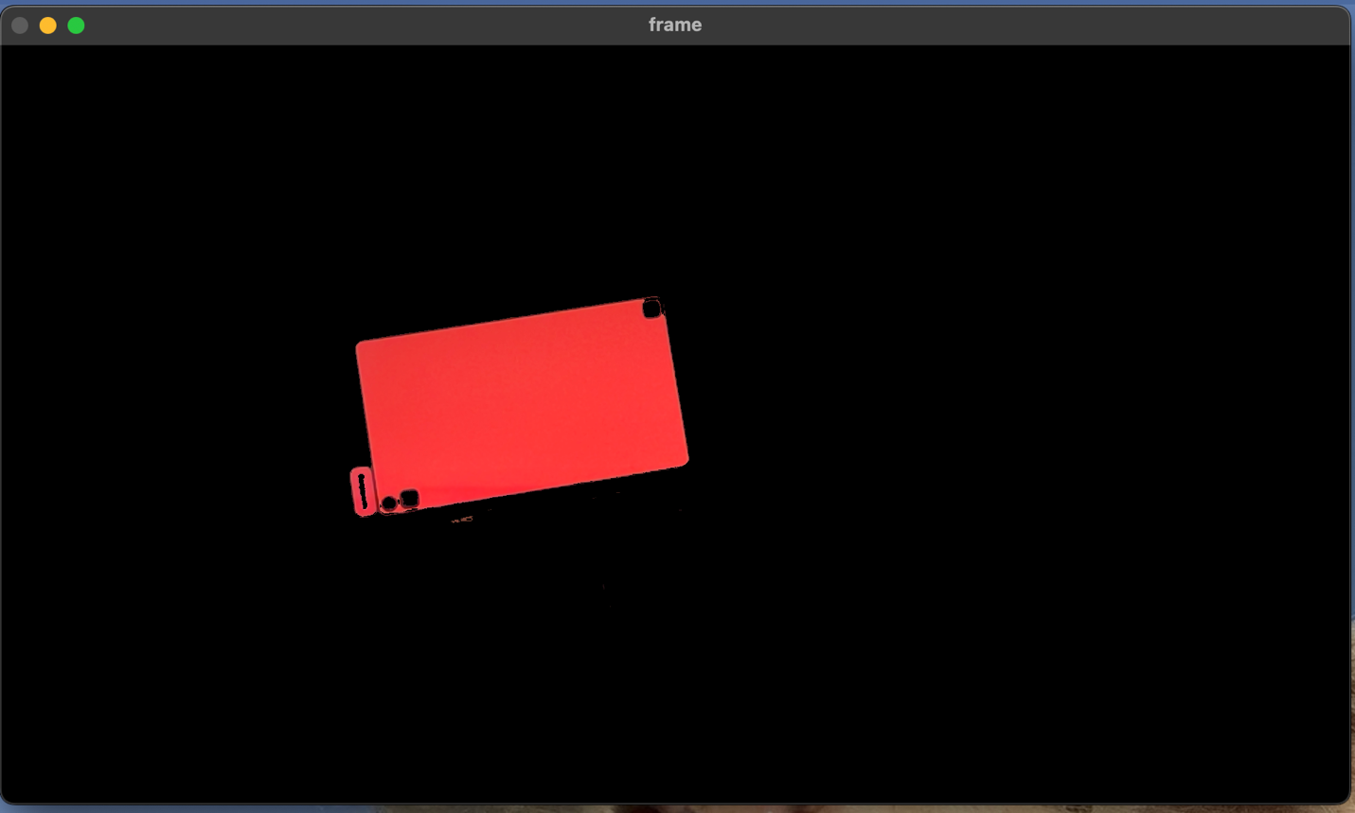

Рисунок 2 – Результат фильтрации изображения с помощью бинарной маски на красный цвет

Задание 3. Провести морфологические преобразования (открытие и закрытие) фильтрованного изображения, вывести результаты на экран, посмотреть смысл подобного применения операций erode и dilate.

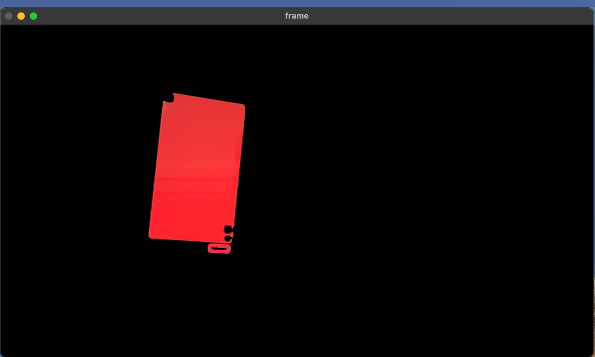

Рисунок 3 – Результат работы операций erode и dilate

Задание 4. Найти моменты на полученном изображении 1 первого порядка, найти площадь объекта.

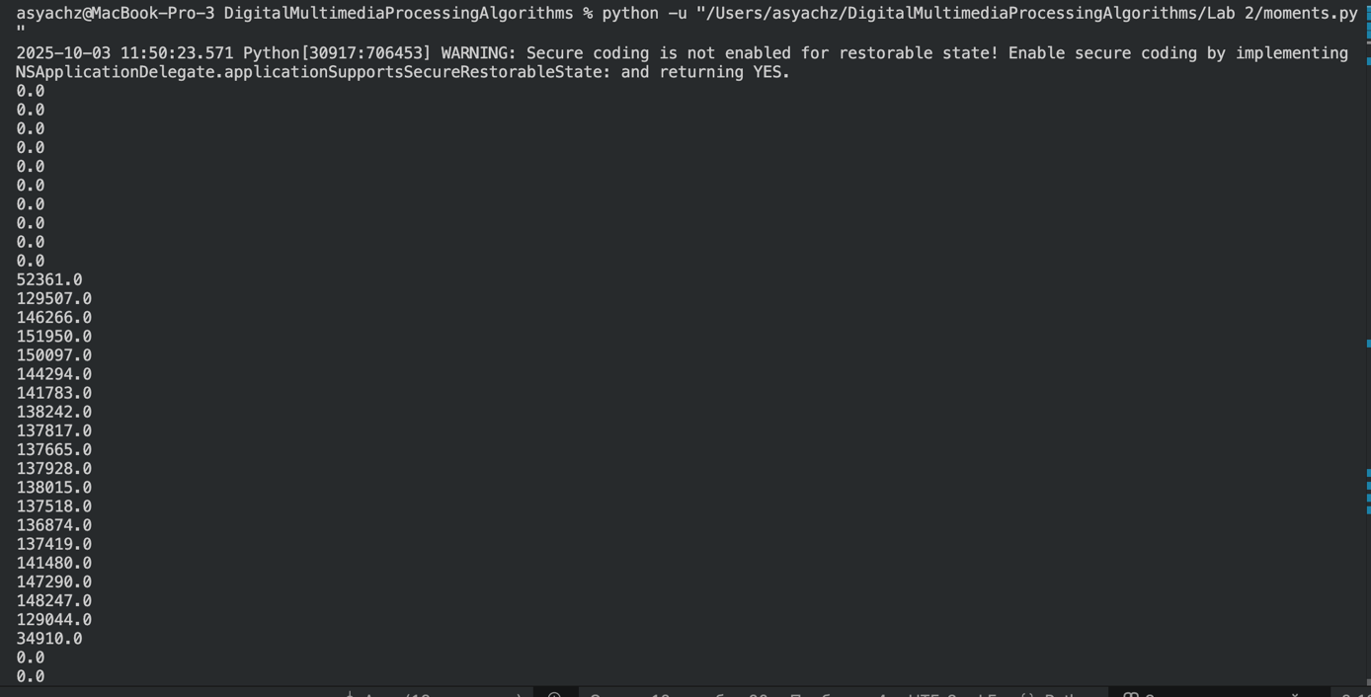

Рисунок 4 – Вычисление моментов на полученном изображении 1 порядка, поиск площади объекта

Задание 5. На основе анализа площади объекта найти его центр и построить черный прямоугольник вокруг объекта. Сделать так, чтобы на видео выводился полученный черный прямоугольник, причем на новом кадре новый.

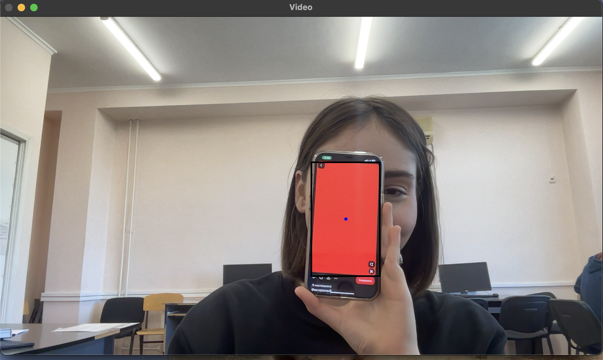

Рисунок 5 – Выделение красного объекта черным прямоугольником

**1. Принципы фильтрации командой inRange**

Команда inRange применяется для бинарной фильтрации изображения по диапазону значений пикселей. Она проверяет каждый пиксель изображения и создаёт бинарную маску, где пиксели, попадающие в заданный диапазон (между нижним и верхним порогом), отмечаются белым (1), а остальные — чёрным (0). Это позволяет выделить области изображения с нужным цветом или яркостью для дальнейшей обработки.

**2. Что делают команды erode и dilate, их принципы**

* **Erode (эрозия)** — операция морфологического сжатия объекта: структурный элемент "скользит" по изображению, и пиксель объекта сохраняется, если структурный элемент полностью помещается в область объекта. В итоге объекты сужаются, уменьшаются шумы и мелкие детали исчезают. *Если под ядром все пиксели единички, тогда центральный пиксель 1, иначе 0.*
* **Dilate (расширение или дилатация)** — операция морфологического расширения объекта: пиксель объекта присваивается, если хотя бы один пиксель внутри структурного элемента совпадает с объектом. В итоге объекты растут, заполняются промежутки.
* ***Ядро*** *– матрица из единичек, оно накладывается на изображение и скользит по каждому пикселю*.

**3. Морфологическое открытие и закрытие, зачем нужны**

* **Открытие (opening)** — последовательное применение эрозии, затем дилатации: сначала удаляет шум и небольшие объекты (эрозия), потом восстанавливает форму крупных объектов (дилатация). Используется для очистки изображения.
* **Закрытие (closing)** — последовательное применение дилатации, затем эрозии: сначала расширяет объекты, закрывая маленькие дыры и промежутки, затем эрозией возвращает исходный размер, сглаживая контуры.

Необходимость обусловлена тем, что простое применение эрозии или дилатации меняет формы объектов, а комбинация операций позволяет сохранять основные формы при устранении артефактов.

**4. Что такое моменты изображения**

Моменты изображения — числовые характеристики, основанные на пространственном распределении яркости или бинарных пикселей объекта. Это интегральные суммы, которые позволяют вычислять свойства объекта, например, площадь, центр масс, ориентацию, форму.

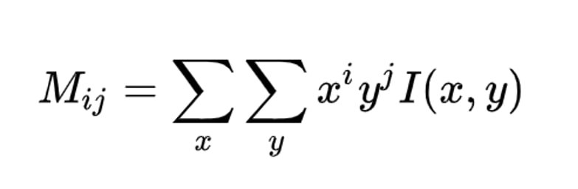

*x, y – координаты, i, j – порядок момента. Когда 0 порядок – получаем сумму всех пикселей – то есть площадь.*

*Когда 1 порядок, то есть или i=1 и j=0 или наоборот, сумма координат всех пикселей.*

*Чтобы найти центроид, мы поделили сумму координат на их количество (площадь).*

**5. Что такое центроид объекта изображения, как найти и зачем**

* Центроид — это *(средне удаленная точка объекта)* центр масс объекта, рассчитываемый по его моментам. В случае бинарного изображения центроид координат вычисляют как относительные средние положения пикселей объекта по осям x и y.
* Центроид показывает геометрический центр объекта, что важно для анализа положения, сопоставления и отслеживания объектов на изображении.